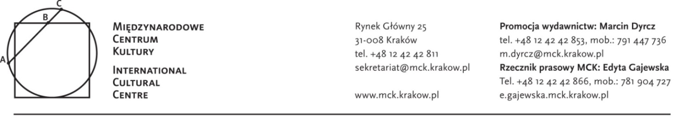
Joseph Rykwert, Idea miasta. Antropologia formy miasta w Rzymie, w Italii i w świecie starożytnym

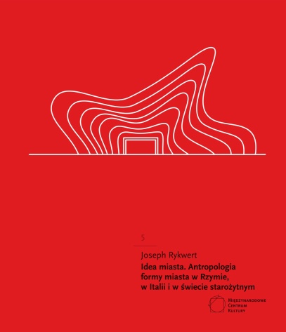
Jeśli idea miasta jest tak uniwersalna, to dlaczego miasta się różnią? A jeśli są różne, to jakie znaczenie ma, jak wyglądał pradawny prosty diagram przewodni? Idea miasta to pierwsze polskie wydanie klasycznej książki Josepha Rykwerta, dzięki której trafił on do grona najznakomitszych historyków i krytyków architektury.

Kiedy Idea miasta ukazał się po raz pierwszy w 1963 roku sugerowano, że może posłużyć jako przypomnienie architektom i urbanistom czegoś, o czym zdaje się zapomnieli, że miasto jest nie tylko mniej lub bardziej racjonalnym rozwiązaniem problemów produkcji, handlu, komunikacji i higieny, ale że jest również miejscem kumulującym nadzieje i obawy jego mieszkańców. Wydana przed prawie pół wieku książka ciągle nie straciła na swojej aktualności.

Rykwert w pasjonujący sposób rekonstruuje idee, obyczaje i rytuały Rzymian związane z miastem – jego ideą i formą. Mimo że przepaść między „zamkniętym” miastem starożytności a „otwartym” naszych czasów jest nie do pokonania, współcześni architekci i urbaniści mogą z owego antycznego precedensu ciągle odebrać ważną lekcję, a mianowicie że każdy „model” miasta musi być na tyle silny, aby przetrwać wszystkie nieuchronne zaburzenia i zmienne koleje losu, i musi mieć strukturę umożliwiającą jego doświadczanie.

Rzymianin spacerujący po cardo wiedział, że jest to oś, wokół której obraca się słońce; gdy szedł decumanus, miał świadomość, że idzie drogą słońca. Całe uniwersum i jego sens mógł wyczytać z instytucji swojego miasta – czuł się w nim zadomowiony.

My zaprzepaściliśmy całą tę piękną pewność, jak świat funkcjonuje. Nie wiemy nawet, czy się kurczy, czy rozszerza, czy powstał w wyniku katastrofy, czy ciągle odnawia. Ale to nie zwalnia nas z poszukiwania jakiegoś pewnego gruntu w naszych próbach kształtowania otoczenia człowieka. Nie należy już dłużej spodziewać się, że grunt ten znajdziemy w świecie, który kosmologowie ciągle wokół nas przemodelowują. Musimy go szukać w samych sobie: w naturze i strukturze osoby ludzkiej. [s.271-272]

Idea miasta. Antropologia formy miasta w Rzymie, w Italii i w świecie starożytnym Josepha Rykwerta to piąty tom w serii Heritologia pod redakcją prof. Jacka Purchli. W 2013 roku nakładem Wydawnictwa MCK ukazała się Pokusa miejsca. Przeszłość i przyszłość miast.

Joseph Rykwert – jeden z najważniejszych historyków i krytyków architektury. Jest emerytowanym profesorem architektury na Uniwersytecie Pensylwańskim (katedra Paula Philippe’a Creta). Urodził się w Warszawie w 1926 roku, skąd w 1939 roku wyjechał do Anglii. Studiował w Charterhouse, następnie Bartlett School of Architecture (University College, Londyn) oraz w Architectural Association w Londynie. Wykładał w Hochschule für Gestaltung w Ulm, w Royal College of Art, na University of Essex, na Uniwersytecie w Cambridge i na Uniwersytecie Pensylwańskim. Jako profesor gościnny wykładał i prowadził zajęcia na większości prestiżowych uczelni architektonicznych na całym świecie.

Wielu studentów profesora Rykwerta jest dziś uznanymi w świecie architektami, jak Daniel Libeskind, Eric Parry, Alberto Pérez-Gómez. Jest autorem wielu książek, m.in. On Adam’s House in Paradise. The Idea of the Primitive Hut in Architectural History (1972), The First Moderns (1980), The Dancing Column. On Order in Architecture (1996), The Judicious Eye. Architecture against the other Arts (2008), z których wszystkie zostały przetłumaczone na wiele języków. Joseph Rykwert jest Kawalerem Orderu Sztuki i Literatury Republiki Francuskiej (1984), doktorem honoris causa wielu uniwersytetów, laureatem Nagrody Brunona Zeviego przyznawanej na weneckim Biennale (2000); został także wyróżniony Złotym Medalem Círculo de Bellas Artes (Madryt, 2009) oraz Królewskim Złotym Medalem nadanym przez Royal Institute of British Architects (RIBA, Londyn, 2013). Od roku 1996 przewodniczy Międzynarodowej Radzie Krytyków Architektury (International Committee of Architectural Critics, CICA).

Joseph Rykwert, Idea miasta. Antropologia formy miasta w Rzymie, w Italii i w świecie starożytnym, Międzynarodowe Centrum Kultury 2016.

